附件4
在线笔试考生操作说明
笔试客户端下载链接网址：
https://t.weicewang.com/notify/15082
注意事项：
1.考生在登录笔试系统前需提前切换好输入法，以免进入系统后无法切换输入法（建议使用搜狗输入法）。
2.考生在登录笔试系统前需提前调节好电脑外放音量，以免进入系统后无法调节电脑外放音量而导致无法与监考人员进行正常沟通。
一、考前准备
1.硬件准备
（1）考试设备：考生须准备笔记本电脑或台式机（不支持移动设备作答，台式机须外接摄像头、麦克风及扬声器）、确保考试用电脑的摄像头、麦克风及扬声器等可以正常使用，保持电量充足、持续；
（2）监考设备：智能手机（已安装微信，建议微信更新至最新版）；
（3）手机支架：方便第二视角监控的摆放（如无手机支架，需准备支持手机的物品）。
2.软件准备
（1）电脑需要为Win7，Win10，Win11或者Mac Os操作系统，确保电脑已安装最新版本谷歌浏览器或360极速浏览器；
（2）请确保手机已安装微信，建议微信更新至最新版。
3.考试环境
（1）网络条件要求
考试场所应有稳定的网络条件，支持考试设备和监控设备同时联网。网络带宽不低于20Mbps，建议使用带宽50Mbps或以上的独立光纤网络；每位考生网络上传速度不低于2MB/s；建议考生准备4G等手机移动网络作为备用网络，并事先做好调试，以便出现网络故障时能迅速切换备用网络继续考试。
（2）考试过程中笔记本电脑或台式机需全程关闭微信、QQ、Team Viewer等无关软件。
笔试环境及着装要求：确保考试环境安静、整洁。考生所在的笔试环境应为光线充足、封闭、无其他人、无外界干扰的安静场所，考生端坐在距离摄像头50cm（误差不超过±5cm），着白色或浅色无领上衣，笔试时将五官清楚显露，不得佩戴首饰（如发卡、耳环、项链等），头发不要遮挡眉毛，鬓角头发需掖至耳后，不允许化浓妆，长发考生须将头发绑起。笔试背景需保持整洁，考生需要保证双手及肩部以上全部呈现在摄像头可视范围内。
二、考试操作指引
1.准考证查看
按要求输入个人信息和验证码后，勾选相关协议，点击【查看准考证】
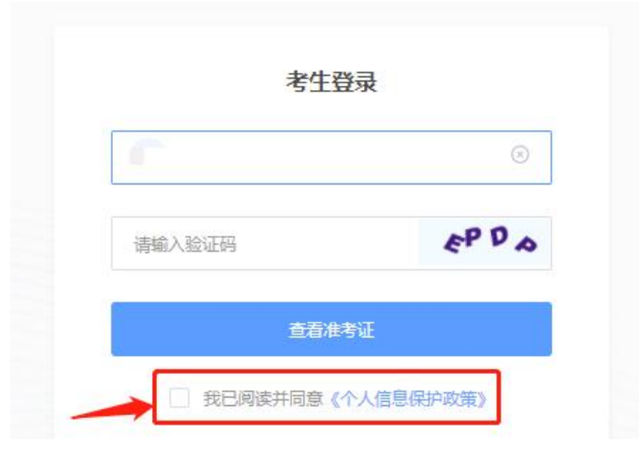
模拟考试阶段：
点击准考证界面的【模拟考试】按钮

正式考试阶段：
正式考试当天，点击准考证界面的蓝色的正式考试网址进入考试系统

2.进入考试系统
模拟考试阶段：免登录进入考试系统
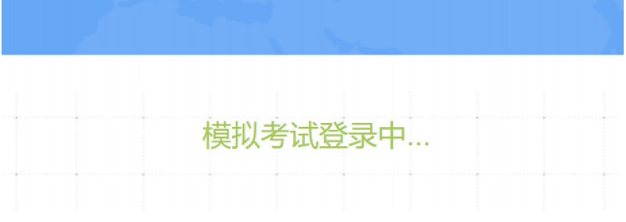
正式考试阶段：需输入个人身份证号，勾选相关协议后进入考试系统
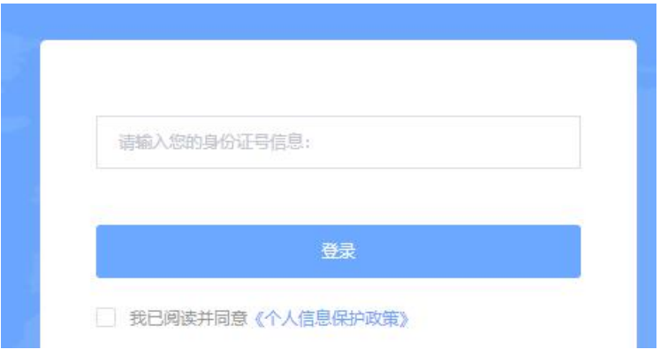
进入考试系统后按照图示依次完成麦克风和摄像头的调试
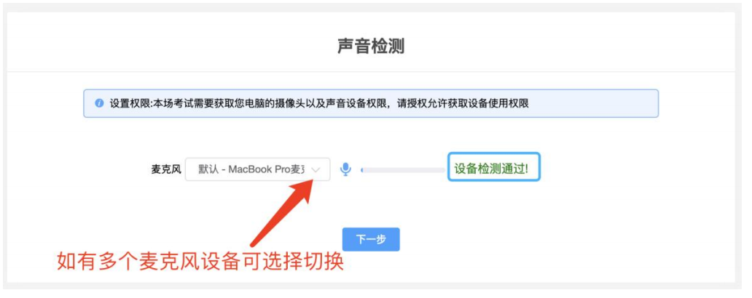
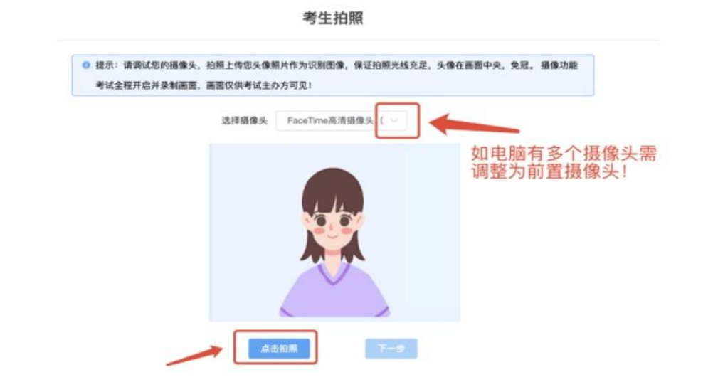
3.双监控操作
完成人证核身后，需要按照图示用手机微信扫一扫屏幕上的二维码，并按照
要求摆放好手机的位置（建议侧后方，准备手机支架角度更佳），确保监考人员
可以看到考生的电脑屏幕和考生本人。
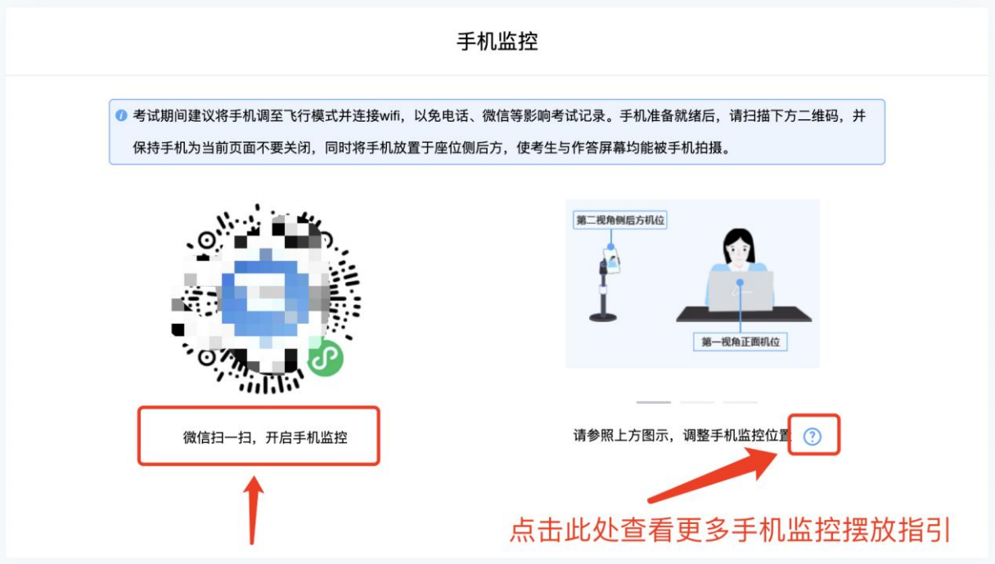

扫码后手机上出现如下画面后，点击【确认开启监控】，等待电脑端出现【监控
已开启，下一步】的提示，点击进入。
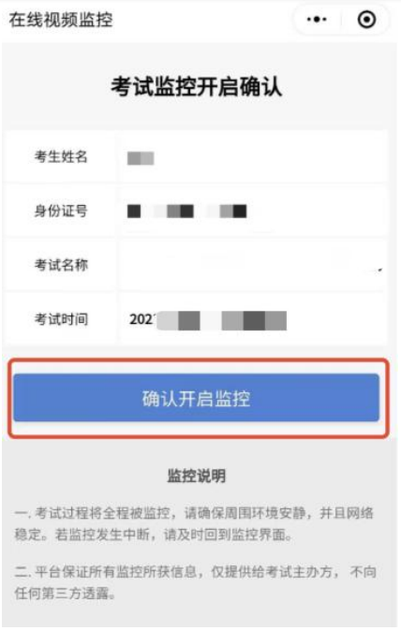
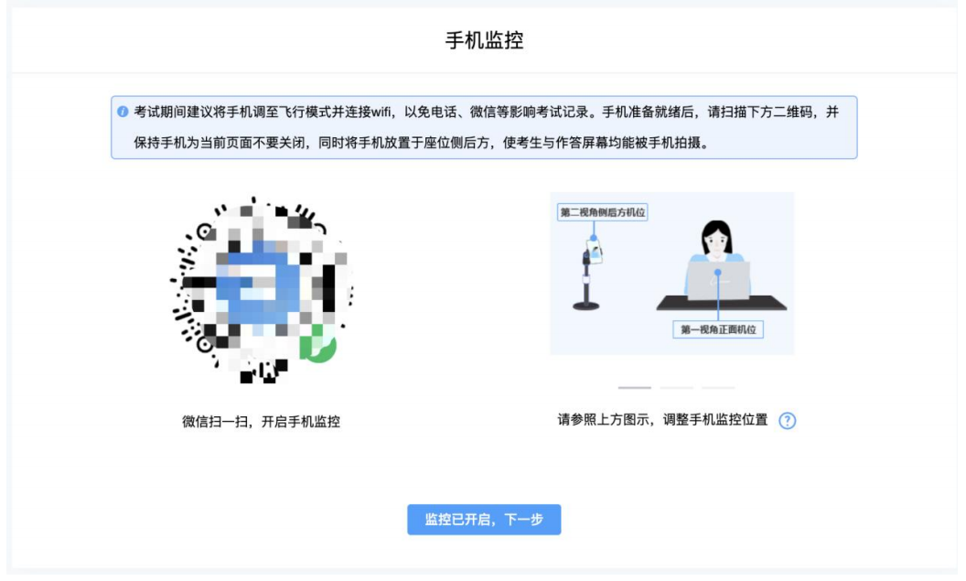

手机监控摆放
（考生务必在考前调整摆放角度至如下画面）
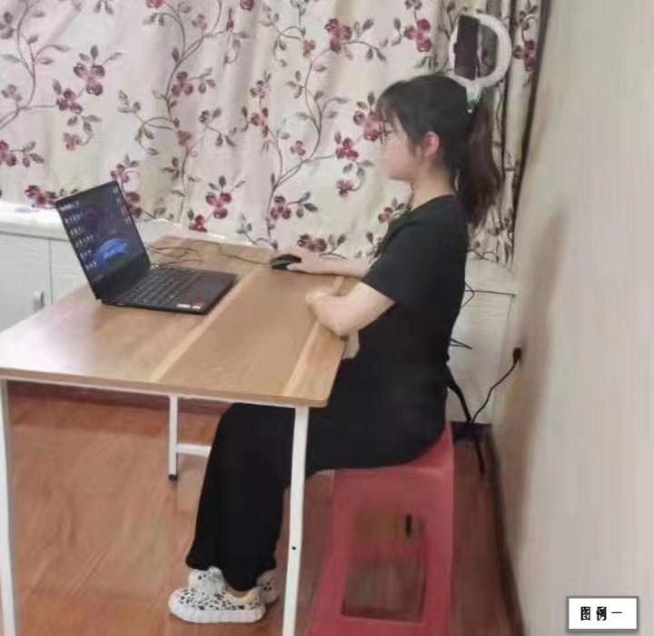
4.完成信息确认
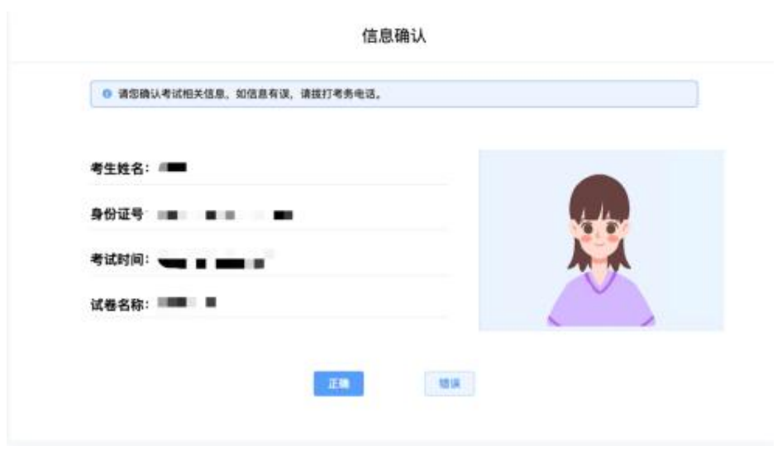
5.正式进入考试
仔细阅读考试须知并接受后进入考试
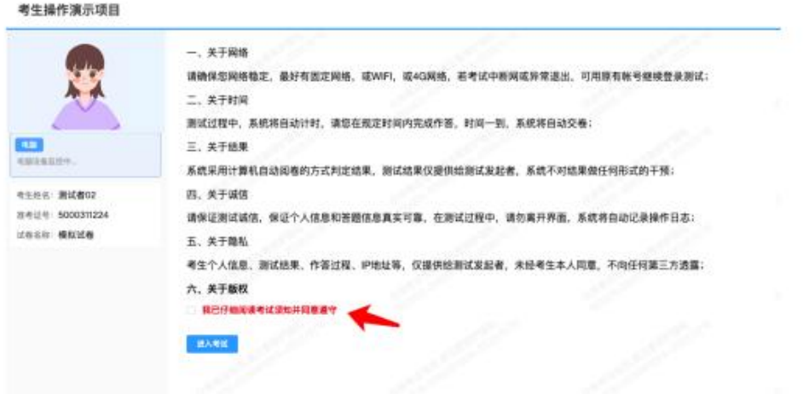
考试右上角为考试倒计时，注意答题时间；系统底部按钮为主要操作部分。
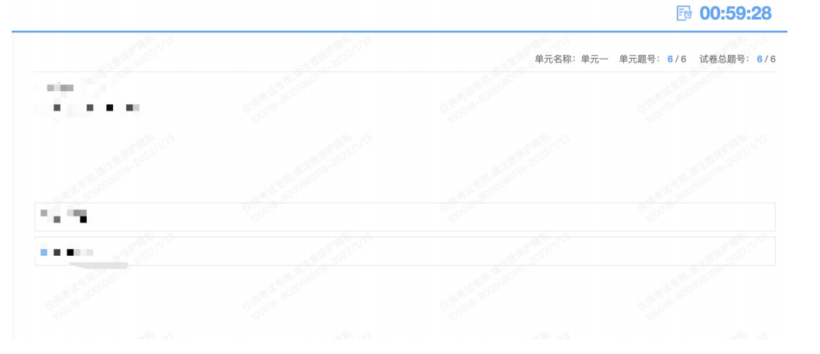
6.手机监控意外中断
考中如果手机监控中断需要重新扫码连接
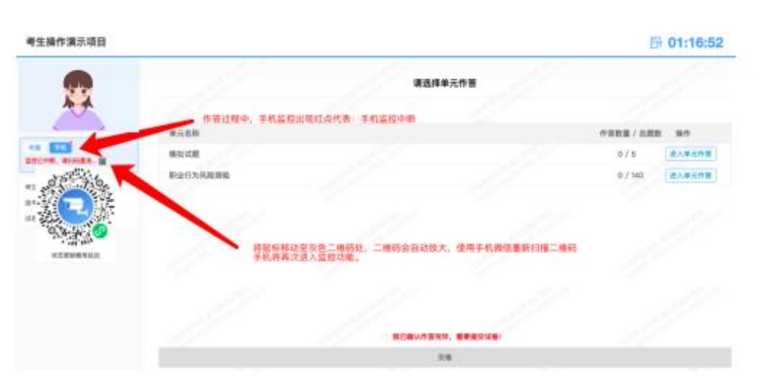
7.交卷
作答完成后需先勾选下图中按钮，然后点击【交卷】并确认两次。
